
О внесении изменений в постановление акимата Мангистауской области от 04 марта 2016 года № 67 "Об утверждении регламентов государственных услуг в области электроэнергетики"
Утративший силу
Постановление акимата Мангистауской области от 28 мая 2018 года № 117. Зарегистрировано Департаментом юстиции Мангистауской области 8 июня 2018 года № 3632. Утратило силу постановлением акимата Мангистауской области от 23 апреля 2020 года № 69
Сноска. Утратило силу постановлением акимата Мангистауской области от 23.04.2020 № 69(вводится в действие по истечении десяти календарных дней после дня его первого официального опубликования).
В соответствии с Законом Республики Казахстан от 15 апреля 2013 года "О государственных услугах", акимат области ПОСТАНОВЛЯЕТ:
1. В постановление акимата Мангистауской области от 4 марта 2016 года № 67 "Об утверждении регламентов государственных услуг в области электроэнергетики" (зарегистрировано в Реестре государственной регистрации нормативных правовых актов за № 3002, опубликовано от 15 апреля 2016 года в информационно-правовой системе "Әділет"):

подпунк 1) пункта 1 изложить в следующей редакции:
"1) регламент государственной услуги "Выдача паспорта готовности энергопроизводящим и энергопередающим организациям к работе в осенне-зимний период";
в регламенте государственной услуги "Выдача паспорта готовности энергопроизводящим и энергопередающим организациям с установленной электрической мощностью 5 МВт и менее, свыше 5 МВт или с установленной тепловой мощностью 100 Гкал/час и выше, а также имеющим на своем балансе электрические сети напряжением 35 кВ и ниже, 110 кВ и выше к работе в осенне-зимних условиях", утвержденном указанным постановлением:
заголовок изложить в следующей редакции:
"Регламент государственной услуги "Выдача паспорта готовности энергопроизводящим и энергопередающим организациям к работе в осенне-зимний период";

пункт 1 изложить в следующей редакции:
"Государственная услуга "Выдача паспорта готовности энергопроизводящим и энергопередающим организациям к работе в осенне-зимний период" (далее - государственная услуга) оказывается местными исполнительными органами городов и районов Мангистауской области (далее - услугодатель).
Прием заявления и выдача результата оказания государственной услуги осуществляется через:
1) канцелярию услугодателей;
2) веб-портал "электронного правительства": www.egov.kz www.elicense.kz (далее-портал);
Выдача результатов оказания государственной услуги осуществляется через портал.
Прием заявлений услугодателем осуществляется ежегодно с 15 августа по 30 сентября включительно, для системного оператора по 25 октября включительно.";
первый абзац пункта 3 изложить в следующей редакции:
"Результат оказания государственной услуги: паспорт готовности энергопроизводящим и энергопередающим организациям к работе в осенне-зимний период, паспорт готовности с замечаниями энергопроизводящим и энергопередающим организациям к работе в осенне-зимний период, либо мотивированный ответ об отказе в оказании государственной услуги по основаниям, предусмотренным пунктом 10 стандарта государственной услуги "Стандарт государственной услуги "Выдача паспорта готовности энергопроизводящим и энергопередающим организациям к работе в осенне-зимний период", утвержденного приказом Министра энергетики Республики Казахстан от 14 апреля 2015 года № 281 "Об утверждении стандартов государственных услуг в области электроэнергетики" (зарегистрирован в Реестре государственной регистрации нормативных правовых актов за № 11130) (далее – Стандарт).";
второй абзац пункт 3 изложить в следующей редакции:
"Форма предоставления результата оказания государственной услуги: электронная/бумажная.";

пункта 4 изложить в следующей редакции:
"4. Основанием для начала процедуры (действия) по оказанию государственной услуги является получение услугодателем заявления и иных документов услугополучателя или электронного запроса услугополучателя, предусмотренных в пункте 9 Стандарта.";
в приложении 1 к указанному регламенту государственной услуги:
в правом верхнем углу текст изложить в следующей редакции:
"Приложение 1 к регламенту государственной услуги "Выдача паспорта готовности энергопроизводящим и энергопередающим организациям к работе в осенне-зимний период";

приложение 2 к указанному регламенту государственной услуги изложить в следующей редакции согласно приложению 1 к настоящему постановлению.
2. Государственному учреждению "Управление энергетики и жилищно-коммунального хозяйства Мангистауской области" (Аманбеков С.Х.) обеспечить государственную регистрацию настоящего постановления в органах юстиции, его официальное опубликование в эталонном контрольном банке нормативных правовых актов Республики Казахстан и в средствах массовой информации, размещение на интернет-ресурсе акимата Мангистауской области.
3. Контроль за исполнением настоящего постановления возложить на заместителя акима области Амангалиева С.К.
4. Настоящее постановление вступает в силу со дня государственной регистрации в органах юстиции и вводится в действие по истечении десяти календарных дней после дня его первого официального опубликования.
Аким области | Е. Тугжанов
"СОГЛАСОВАНО"
Руководитель государственного
учреждения "Управления энергетики
и жилищно-коммунального
хозяйства Мангистауской области"
Аманбеков С.Х.
"28" мая 2018 год
Приложение 1
к постановлению акимата
Мангистауской области
от "28" мая 2018 года
№ 117
Приложение 2
к регламенту государственной услуги
"Выдача паспорта готовности
энергопроизводящим и
энергопередающим организациям к
работе в осенне-зимний период
Справочник бизнес-процессов оказания государственной услуги "Выдача паспорта готовности энергопроизводящим и энергопередающим организациям к работе в осенне-зимний период"

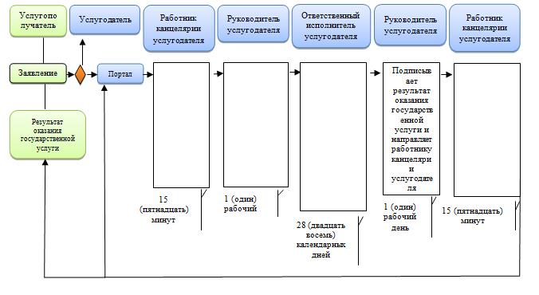

Условные обозначения:

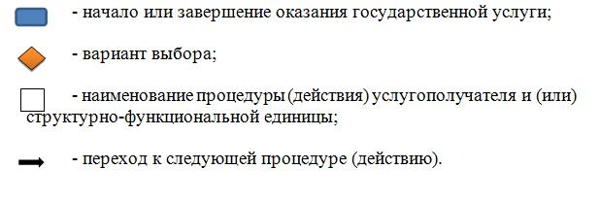

© 2012. РГП на ПХВ «Институт законодательства и правовой информации Республики Казахстан» Министерства юстиции Республики Казахстан

